الجمهورية الجزائرية الديمقراطية الشعبية

اختبار الفصل الأول لمادة العلوم الفيزيائية و التكنولوجيا المدة : ساعة و نصف
السنة الثانية متوسط السنة الدراسية : 2024 / 2025

- ممنوع استعمال : المصحح و السيالة الحمراء
- ممنوع الرسم بالسيالة ، اجباري الرسم بقلم الرصاص و المسطرة و استعمال الألوان

الجزء الأول : 12ن
التمرين الأول: 06 نقاط
قضت عائلة ريم عطلة الخريف عند جدتهم و عند عودتهم للمنزل بعد غيابهم عنه لفترة طويلة لاحظوا : تعفن الطماطم ، انصهار الزبدة و تحول كيس الحليب لرائب و ذلك بسبب الانقطاعات المتكررة للتيار الكهربائي عن المنزل كما لاحظت ريم أن ملعقة حديدية كانت قد نسيتها في حوض الغسيل (و هو مملوء بالماء) قد صدأت .
- صنف التحولات المذكورة في نص التمرين في الجدول التالي :
التحولات الفيزيائية | التحولات الكيميائية
- حدد ما اذا كانت كتلة كيس الحليب تغيرت بعدما تحول لرائب ام لا ، علل اجابتك.
التمرين الثاني: 06 نقاط
اليك الكتابة التالية لجزيء الغلوكوز ( نوع من السكر) : C₆H₁₂O₆
- أ - عرف الجزيء .
ب- حدد ماذا تمثل هذه الكتابة .
- اكمل الجدول التالي مبينا فيه الذرات المكونة لهذا الجزيء و عدد كل منها و ارسم مجسم كل ذرة محترما الألوان و الأحجام :
اسم الذرة
عددها في جزيء الغلوكوز
مجسمها ( ارسم ذرة واحدة فقط كمثال)

- اقلب الورقة
ZnCl₂
الجزء الثاني : 08ن
الوضعية الإدماجية:
شاهد حسام شريطا وثائقا يتحدث عن غاز الأمونيا قيل فيه :
" من المعروف أن الأمونيا الذي يتكون جزيئه من ذرة نيتروجين و3 ذرات هيدروجين هو غاز ملوث للهواء، ويمكن أن يؤدي إلى أمراض القلب والرئة ، الا أن هذا الغاز لديه أهمية صناعية حيث يستعمل في صناعة النسيج و الأقمشة على سبيل المثال. و يتم تصنيع غاز الأمونيا بتفاعل غاز النيتروجين مع غاز الهيدروجين "
فتراود لذهن حسام العديد من التساؤلات ، ساعده في الإجابة عنها بالاستعانة بالسندات و ما درسته في القسم.
السندات :
- الصيغة الكيميائية لغاز الأمونيا: NH₃
- غاز النيتروجين يتكون من ذرتي ازوت (Nitrogenium )
- غاز الهيدروجين يتكون من ذرتي هيدروجين (Hydrogenium)
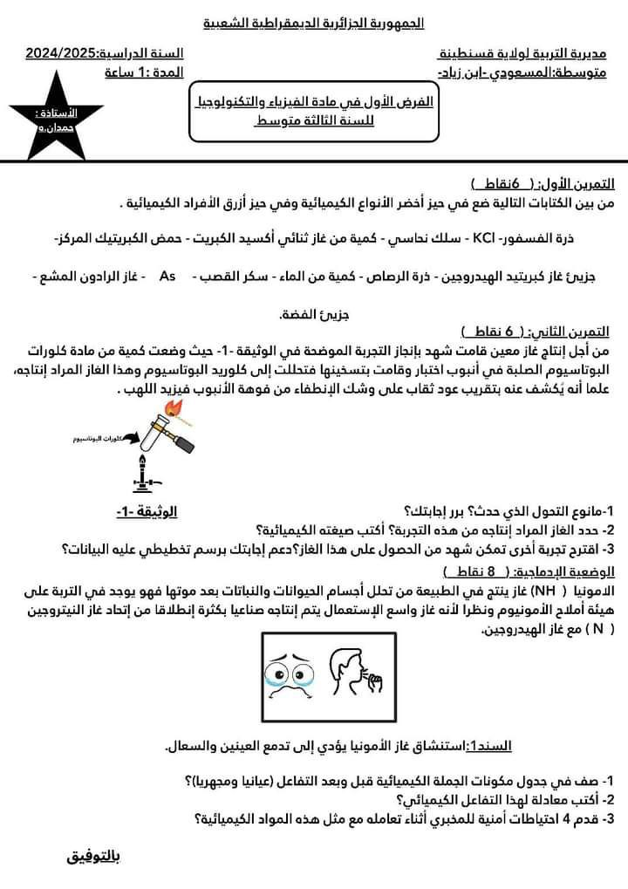
اذا تمّ استنشاق غاز الامونيا فإنه يسبّب حساسية شديدة للجهاز التنفسي وحرقة في العيون مع سعال شديد ، كما أنه إذا لامس هذا الغاز الجلد فإنّه يُسبّب حروقاً شديدة وخطيرة..
إقرأ المزيد على موضوع.كوم: https://mawdoo3.com/%D8%A3%D8%B6%D8%B1%D8%A7%D8%B1_%D8%BA%D8%A7%D8%B2_%D8%A7%D9%84%D8%A3%D9%85%D9%88%D9%86%D9%8A%D8%A7
إقرأ المزيد على موضوع.كوم: https://mawdoo3.com/%D8%A3%D8%B6%D8%B1%D8%A7%D8%B1_%D8%BA%D8%A7%D8%B2_%D8%A7%D9%84%D8%A3%D9%85%D9%88%D9%86%D9%8A%D8%A7

- حدد نوع التحول الحاصل عند تصنيع غاز الامونيا، برر اجابتك .
- عبر عن التحول الحاصل بإكمال الجدول التالي :

المواد النهائية | المواد الابتدائية
 |  | بالأسماء
 |  | بالنموذج الجزيئي ( المتراص للذرات)
 |  | بالصيغة الكيميائية

- قدم احتياطات أمنية عند استعمال مثل هذه المواد الكيميائية .



من إعداد أساتذة المادة

